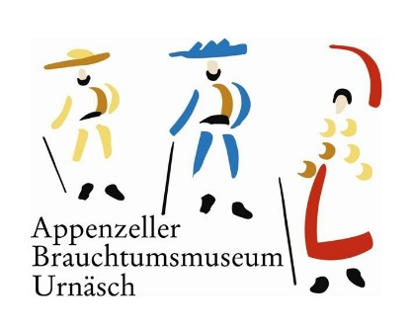

**Silvesterchlausen-Ausstellung im Januar**

Die Silvesterchlausen-Ausstellung «Huube und Hüet» bietet Anfang Januar die einzigartige Gelegenheit, die Kopfbedeckungen der schönen Silvesterchläuse aus der Nähe zu betrachten. Unter dem Patronat des Appenzeller Brauchtumsmuseum Urnäsch werden in der Turnhalle Au in Urnäsch vom 6. bis 8. Januar 2023 die aktuellen Hauben und Hüte der schönen Schuppel aus dem Appenzellerland zu sehen sein. Das Organisationskomitee um Präsident Chläus Hörler freut sich darauf, die in vielen Stunden Handarbeit gefertigten kunstvollen Kopfbedeckungen der Silvesterchläuse dem Publikum zugänglich machen zu dürfen. Sollte ein Schuppel planen, erstmals im schönen Groscht zu chlausen, kann er sich bei Walter Frick (walter.frick@bluewin.ch) melden, um die Teilnahme an der Ausstellung zu organisieren.